Напоминание о личном приеме
30.01.2020
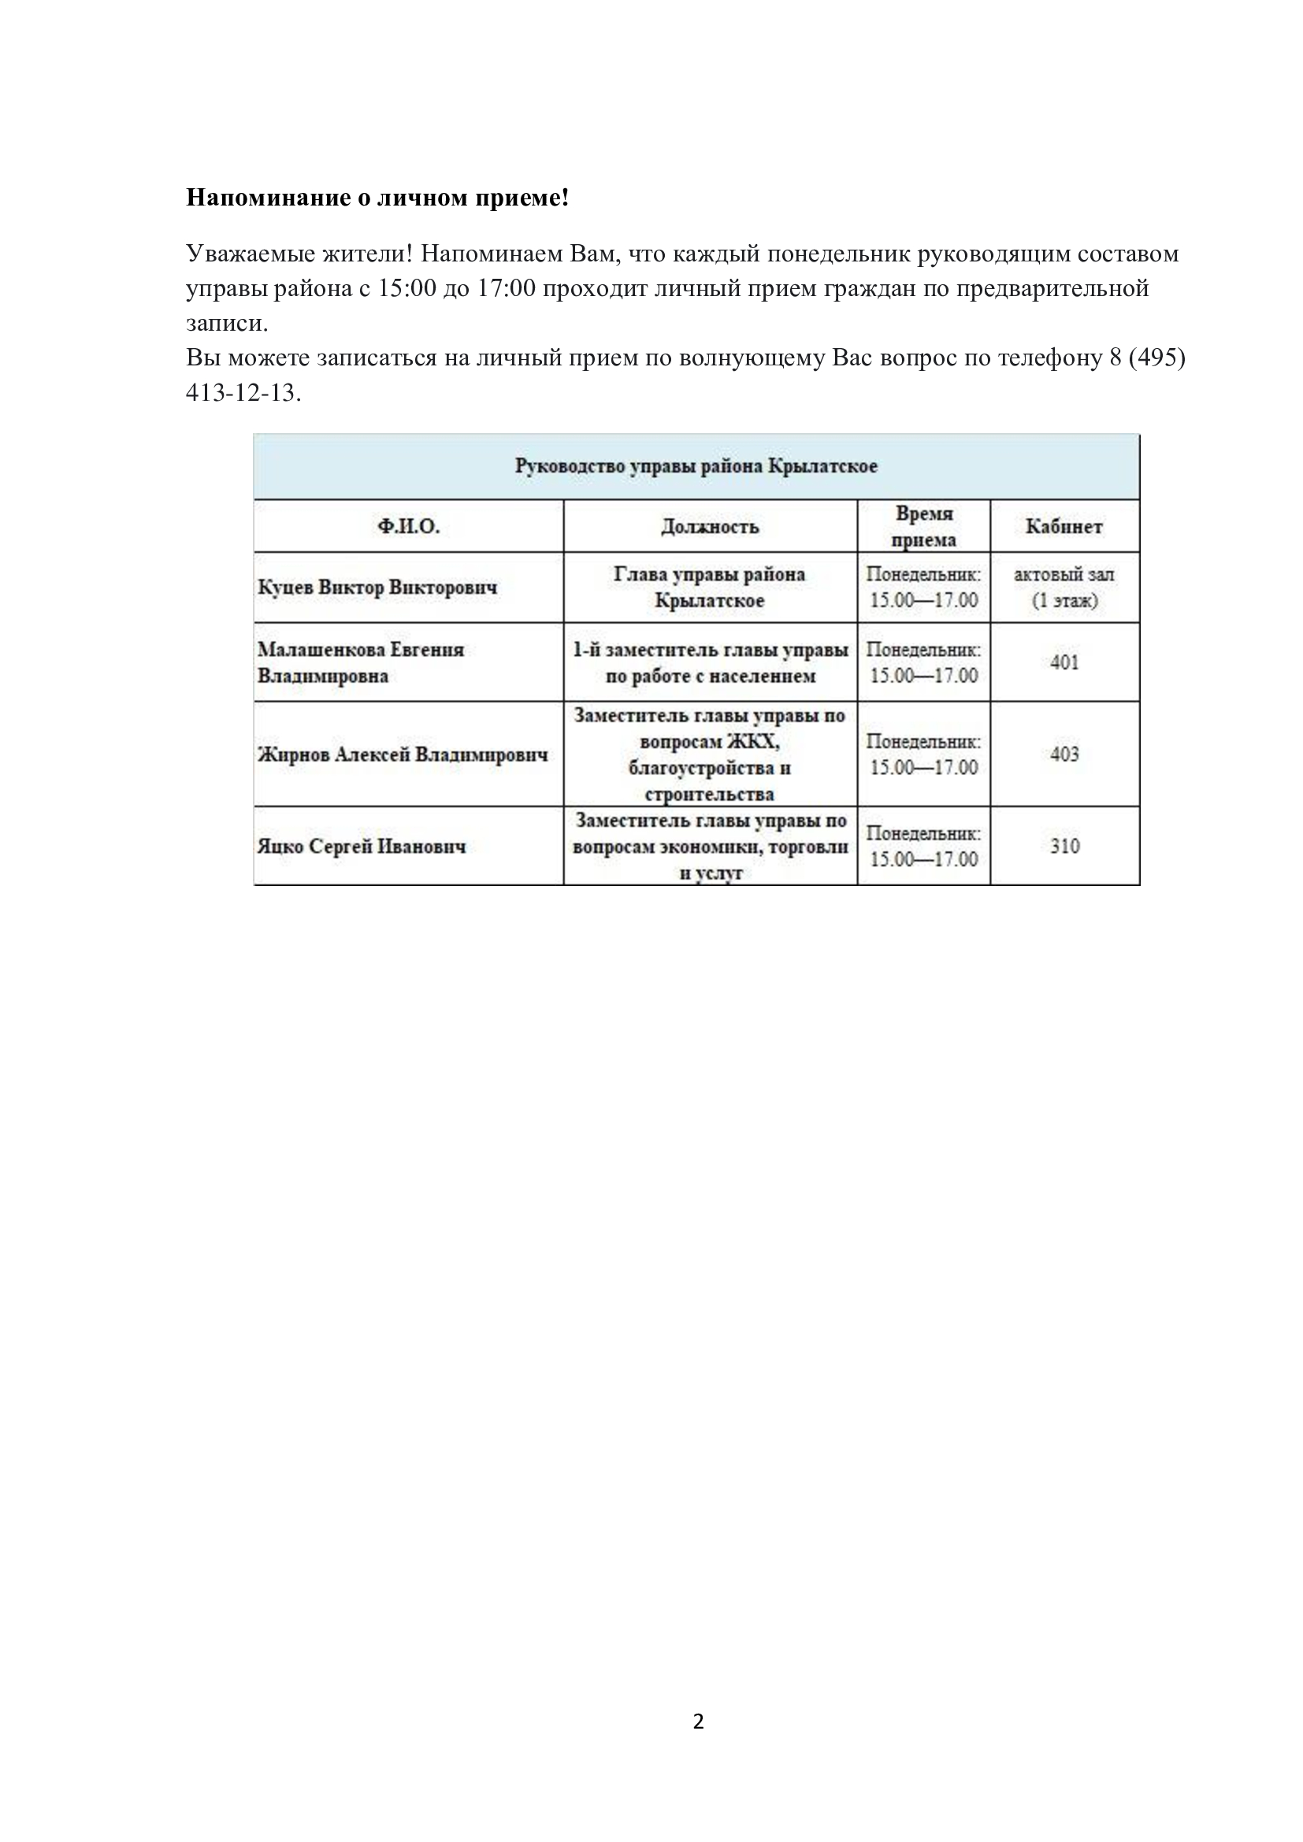

Адрес страницы: http://krylatskoe.mos.ru/about/horizons-district/detail/8656369.html
Управа района Крылатское города Москвы

